- iOS Provisioning Portal を開く
  - http://developer.apple.com/devcenter/ios/index.action から、iOS DEV Centerにログインする
  - 右メニューの「iOS Provisioning Portal」をクリックする

- AppIDの取得
  - 「iOS Provisioning Portal」画面にて、左メニューの「App IDs」を選び、右側の「New App ID」をクリックする
Appid-1.png
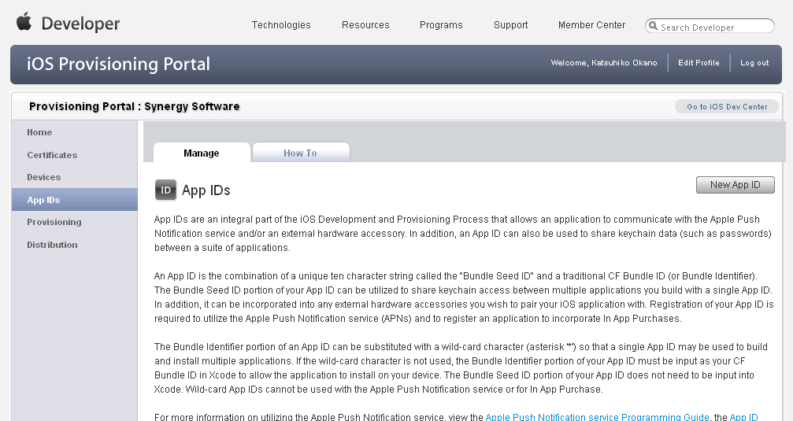

  - 必要な情報を入力し、「Submit」をクリックする
    - 「Description」には、管理画面で区別するための説明を英数字で入力
    - 「Bundle Seed ID(AppID Prefix)」は、「Generate New」
    - 「Bundle Identifier(AppID Suffix)」は、自社のドメイン＋アプリ名を入力する。例：「jp.synergysoftware.MyFirstApp」
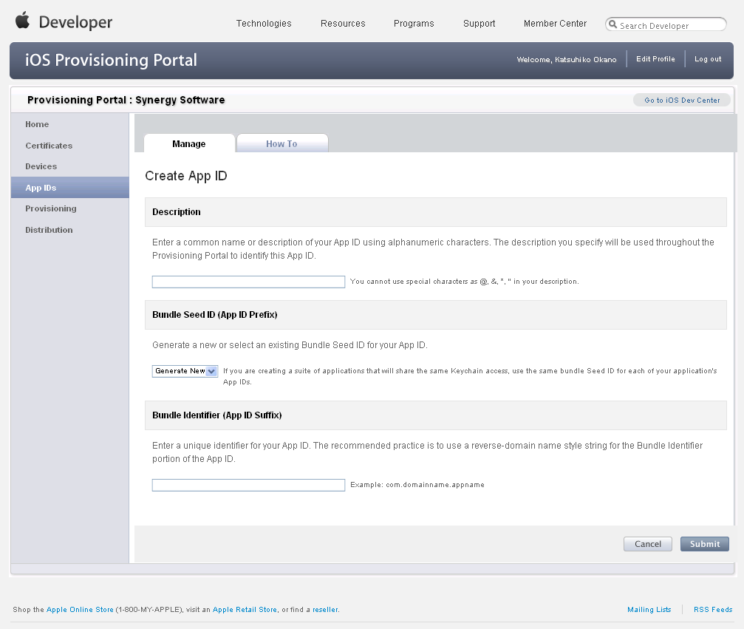

- Distribution Profileの取得
  - 「iOS Provisioning Portal」画面にて、左メニューの「Provisioning」を選び、右側のタブの「Distribution」を選ぶ
  - 「New Profile」をクリックし、作成する。
  - 「Create iOS Distribution Provisioning Profile」画面にて、必要な情報を入力する。
    - 「Distribution Method」は、「App Store」
    - 「Profile Name」は、管理画面用のプロファイル名。
    - 「Distribution Certificate」は、変更なし
    - 「AppID」は、上記で作成したAppIDを選択する
    - 「Devices」は、選択しない

  - 作成された証明書をダウンロードし、オーガナイザで追加するか、Finderで、ホームの ライブラリ/Mobile Device/Provisioning Profile/ にコピーする
Certificate-2.png
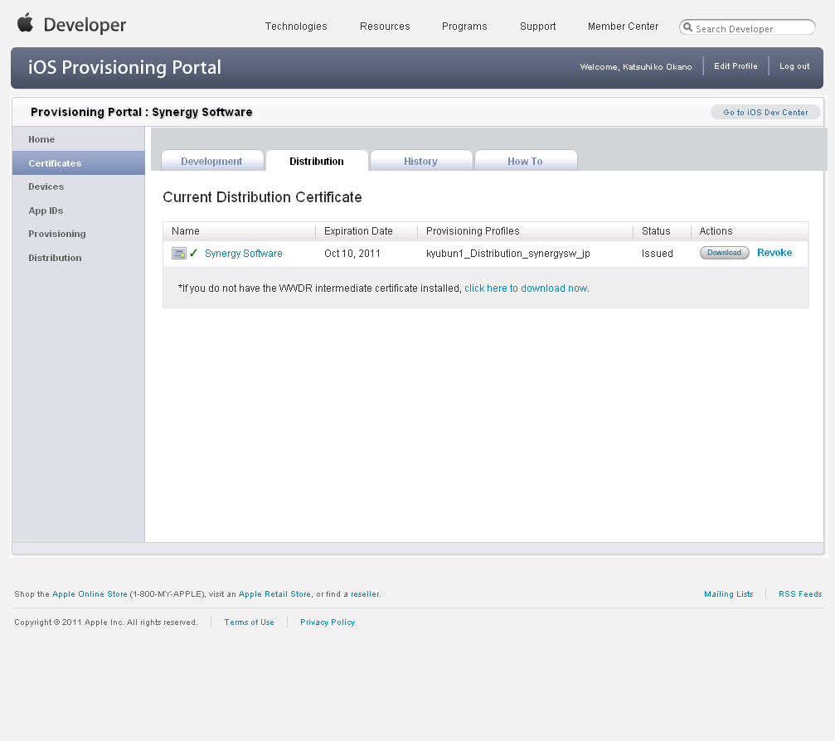
Add-distribution-profile.png
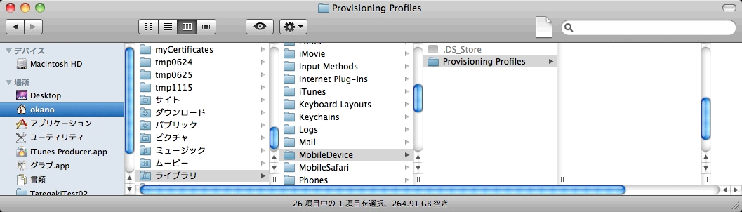

- ビルド設定の変更
  - 上部メニューの「プロジェクト」－「プロジェクト設定を編集」を開く
  - 「構成」タブで、「Release」を複製して、「Distribution」にリネームする
- 識別子の変更
  - 上部メニューの「プロジェクト」－「アクティブターゲット”SakuttoBook”を編集」を選ぶ
  - 「プロパティ」タブを開く
  - 「識別子」欄に、AppIDを取得する際に入力した「Bundle Identifier(AppID Suffix)」を入力する
- ビルド
  - 左上のプルダウンから「Device」「Distribution」を選ぶ
  - 上部メニューの「プロジェクト」－「アクティブターゲット”SakuttoBook”を編集」を選ぶ
  - 「コード署名ID」「AnyOS」欄で、「iPhone Distribution」を選ぶ（識別子に紐づいて、自動的に適切なDistribution Provisioning Profileが選択される）
  - 上部メニューの「ビルド」－「ビルド」
- 作成されたファイルをzipで圧縮する
  - 「build/Distribution-iPhoneos」フォルダにあるSakuttoBook.app を右クリックして「”SakuttoBook”を圧縮」を選んで、zipファイルに圧縮する

- AppStoreにアプリ名や価格などの情報を登録する
  - iTunesConnectにログイン
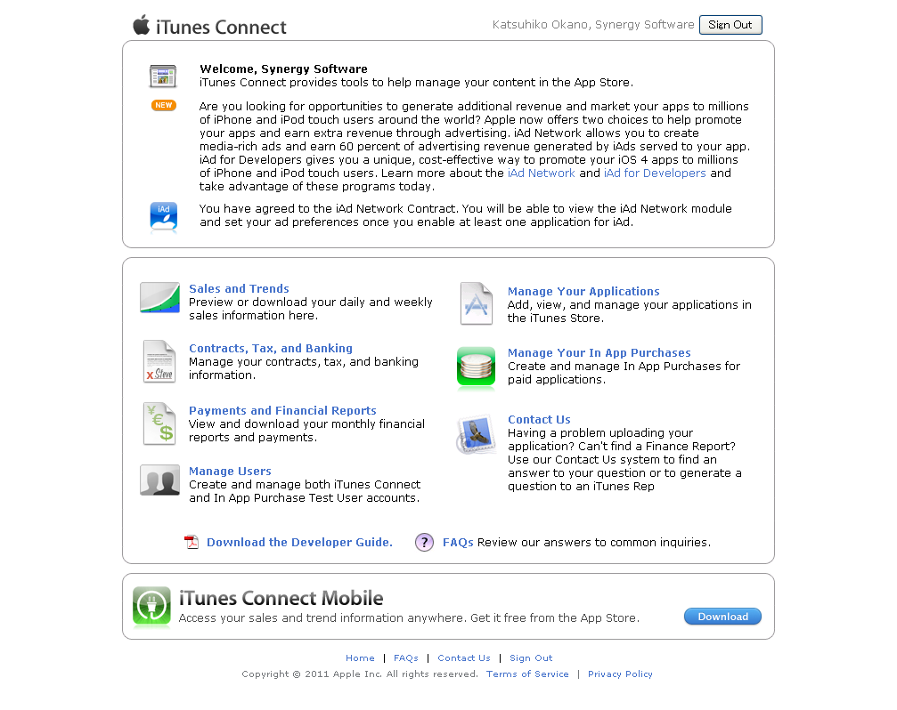
  - 「Manage Your Application」画面の「Add New App」をクリックする
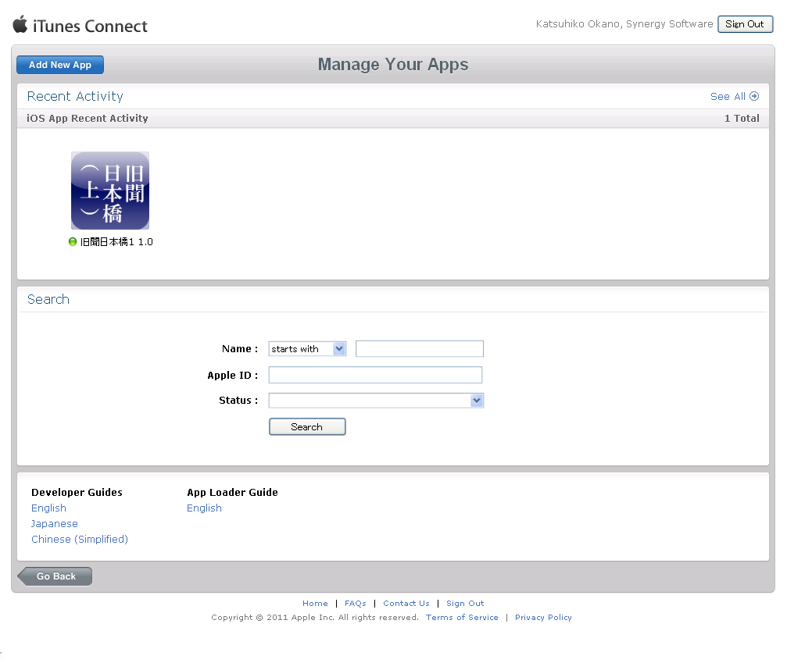
  - （初回登録時には、デフォルトの言語と会社名を入力する（後から変更できないので慎重に））
  - 「You have no eligible Bundle IDs for iOS apps. Register one here.」と表示される場合は、AppIDが正しく登録されていないので、登録しなおす。
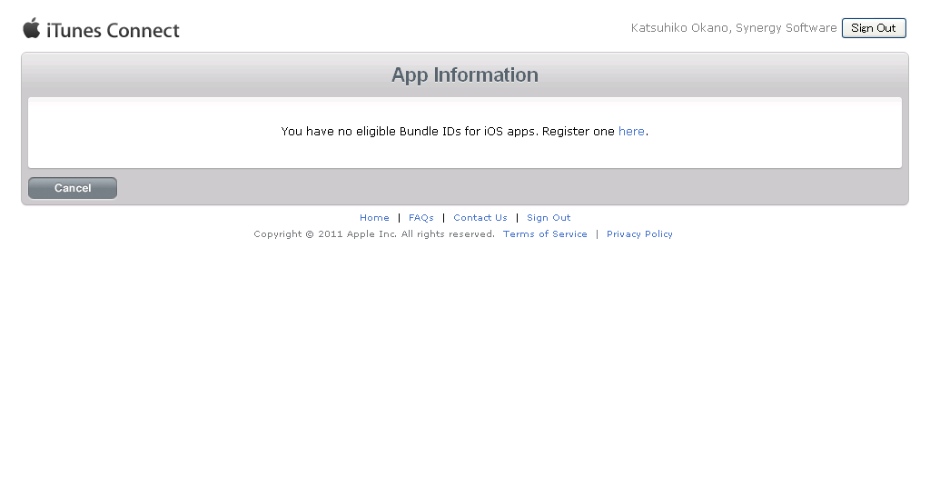

  - 「AppInfomation」画面で、アプリ名などを入力する
    - 「AppName」は、AppStore上で表示するアプリ名を255文字以内で入れる
    - 「SKU Number」は、管理画面で表示する際の略称を英数字で入れる
    - 「Bundle ID」は、上記で作成したBundleIDを選択する
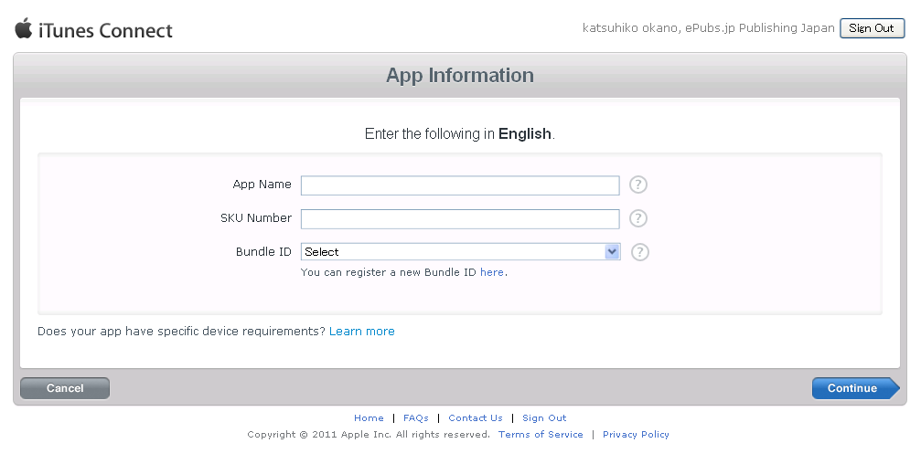

  - 「Pricing」画面で、公開開始日や価格を入力する
    - 「Avaliability Date」は、公開開始日
    - 「Price Tier」は、価格。
    - 「Price Tier Effective Date」は、その値段の開始日。期間限定セール用。
    - 「Price Tier End Date」は、その値段の終了日。期間限定セール用。
    - 「Discount for Educational Institutions」は、教育用割引に同意するか否か。通常はチェックを入れておく。
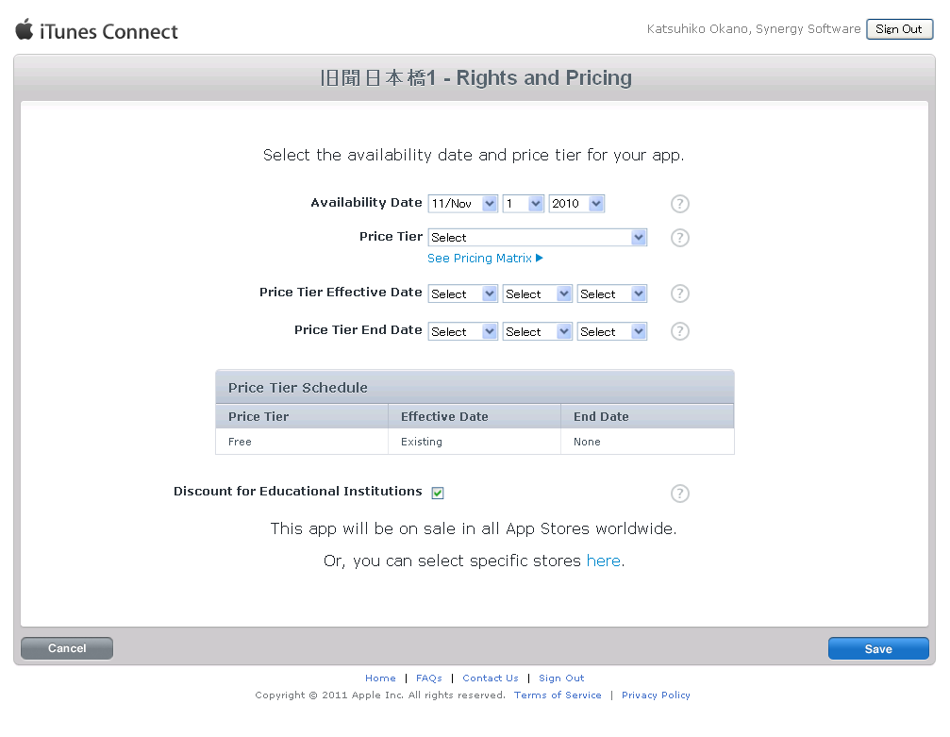

  - 「Metadata」画面で、アプリの名前や説明を入力する
    - 「Version Number」は、バージョン番号。最初は1.0
    - 「Description」は、アプリの説明
    - 「Primary Category」は、カテゴリ
    - 「Secondary Category」は、カテゴリその２（任意）
    - 「Keywords」は検索用キーワード１００文字まで
    - 「Copyright」は著作権表示（書籍の場合）
    - 「Contact Email Address」は連絡用メールアドレス
    - 「Support URL」は、アプリのサポートページ
    - 「App URL」は、アプリのサポートページ（任意）
    - 「Review Notes」は、審査者向けのメッセージ（任意）
  - 「EULA」は、アプリ独自の利用規約を使う場合は入力。
  - 「Upload」で、アイコンやスクリーンショットをアップロードする
    - 「Large Icon」は、AppStore用のアイコン(512x512)
    - 「ScreenShots」は、スクリーンショット。iPhone and iPod touch Screenshots must be .jpeg, .jpg, .tif, .tiff, or .png file that is 960x640, 960x600, 640x960, 640x920, 480x320, 480x300, 320x480, or 320x460 pixes, at least 72 DPI, and in the RGB color space. iPad Screenshots must be .jpeg, .jpg, .tif, .tiff, or .png file that is 1024x768, 1024x748, 768x1024, or 768x1004 pixes, at least 72 DPI, and in the RGB color space.
  - 「Save」をクリックして保存する
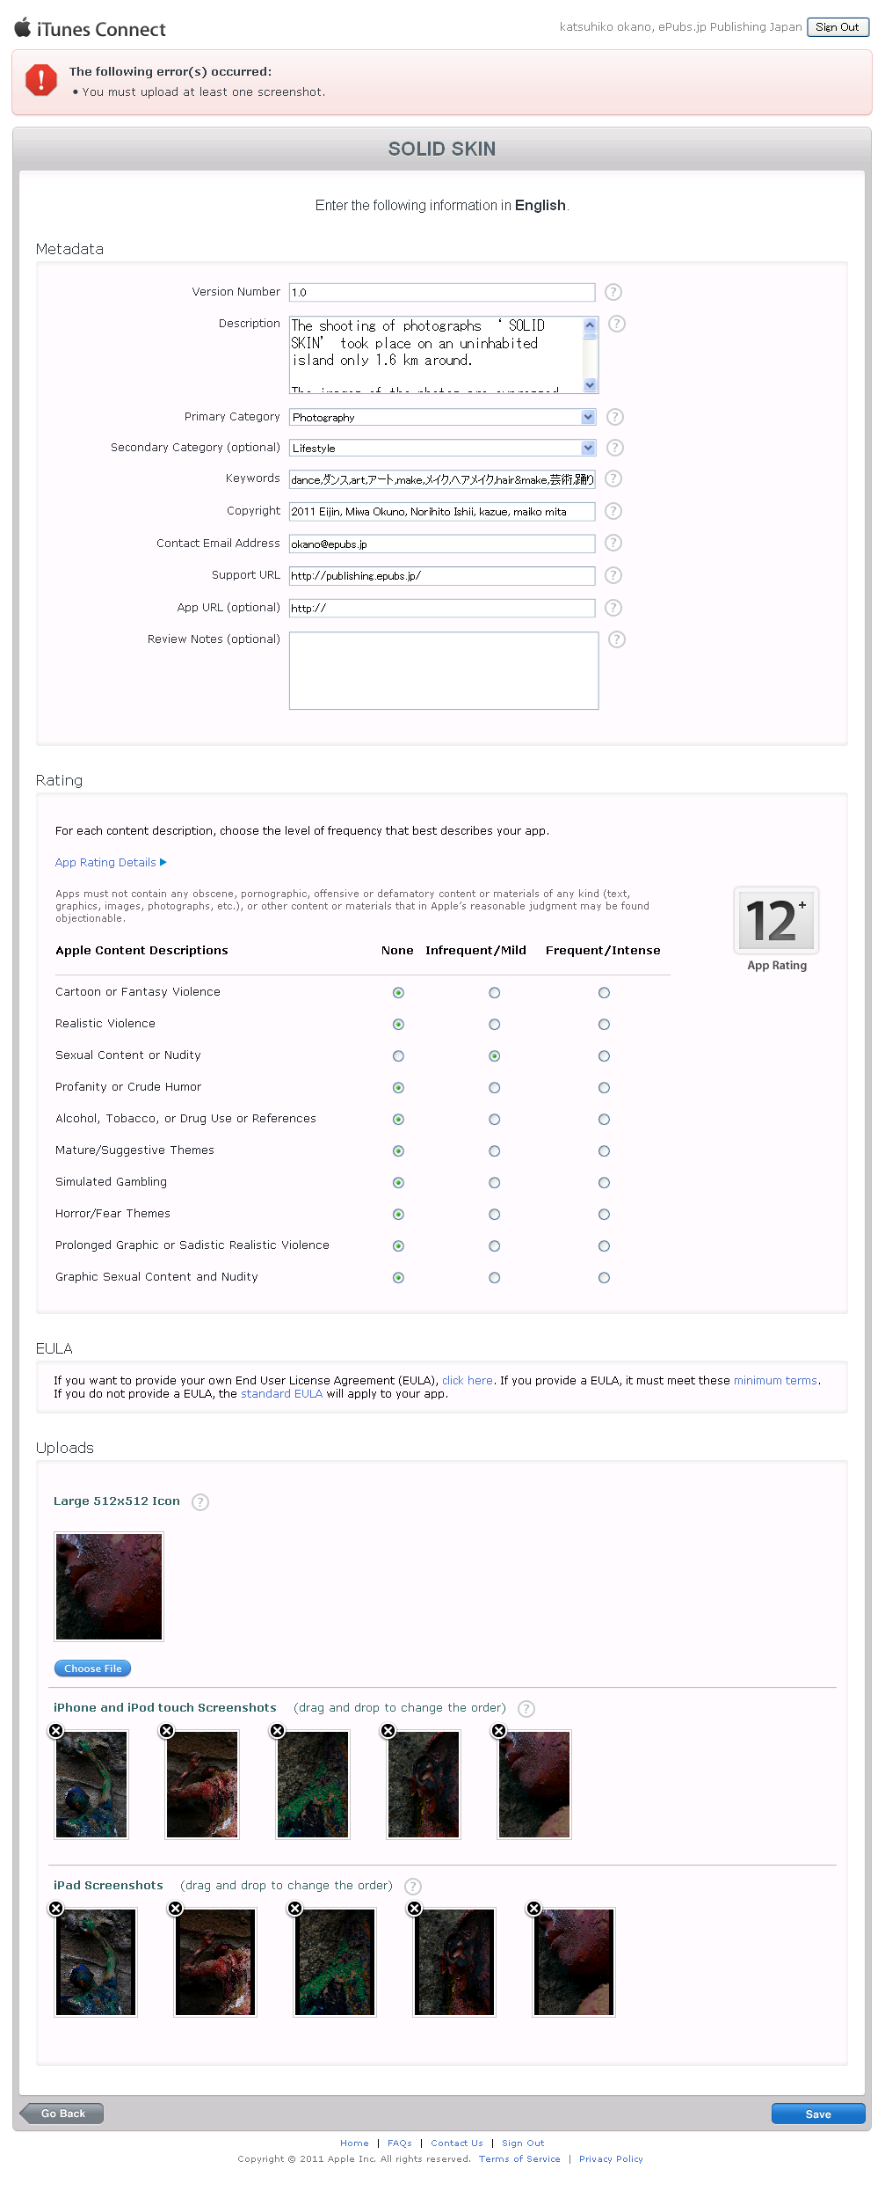

  - 「App Information」画面に戻る
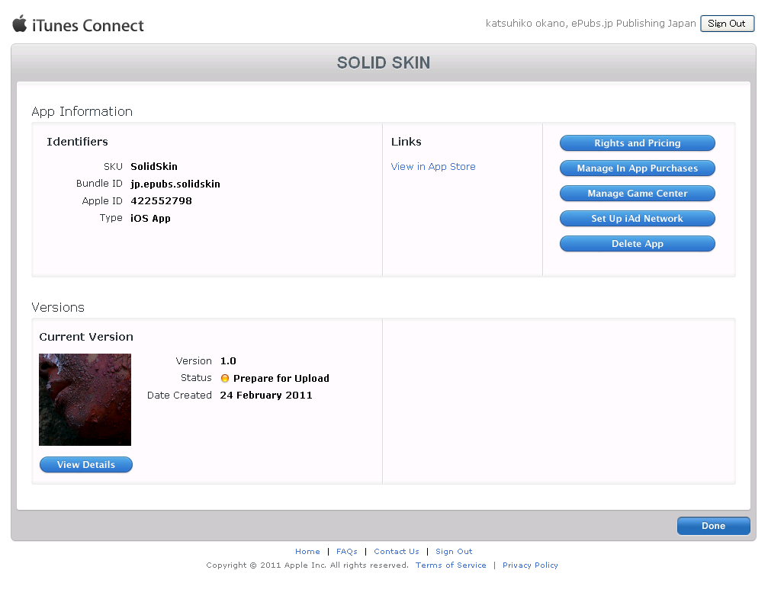

  - 「View Detail」をクリックして、詳細画面に移動する
  - 左上の「Manage Localizations」をクリックする
  - 「Manage Localizations」画面で、「Add New Language」をクリックして、日本語の説明を入力する
    - 「Language」で「Japanese」を選択する
    - 他の項目は、日本語で入力する
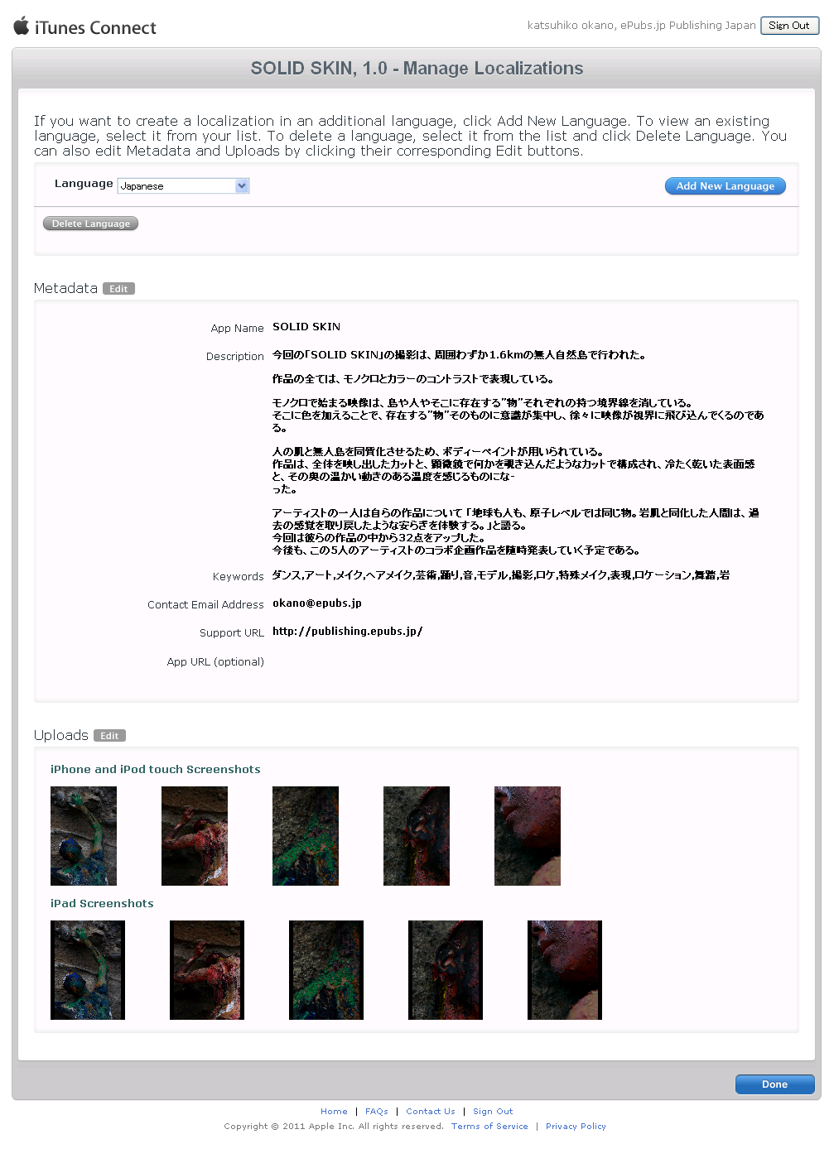

  - 「Version Infomation」画面で、内容を確認する

  - 全て入力し終わったら、右上の「Ready for Upload Binary」をクリックする。
- 暗号化(Encrypt)を使用しているか？は、「No」を選択する
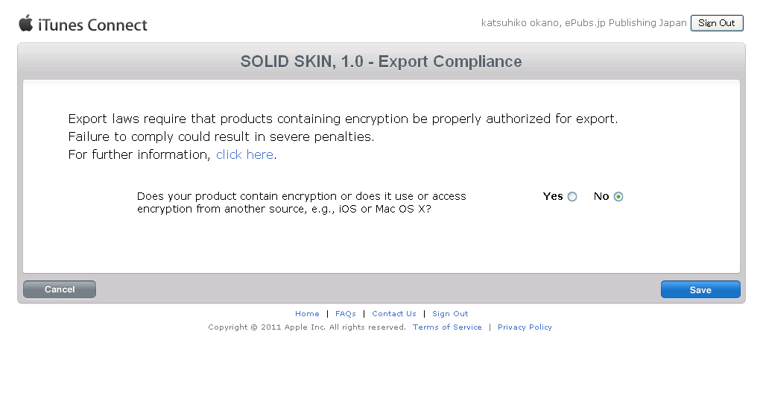
- 「You are now ready to upload your・・・」と表示され、メールが届く。タイトル「Your application has changed state」で、本文は「The status for the following app has changed to Waiting For Upload.」

- ApplicationLoaderでファイルをアップロードする
  - Finderで/Developer/Applications/Utilities/Application Loader を開く
  - 上部メニューの「Window」－「Run Setup Wizard」を開く
  - AppleIDとパスワードを設定する
  - 上部メニューの「File」－「New」
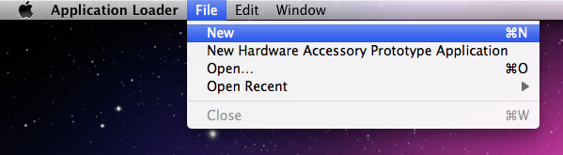
  - 一覧からアップロードするアプリを選ぶ
  - iOS4でテスト済みか聞かれるので、「Yes」を選ぶ
  - 「Choose」ボタンを押して、アップロードするzipファイルを選ぶ
  - 「Adding Application」画面で、「Send」を選ぶ
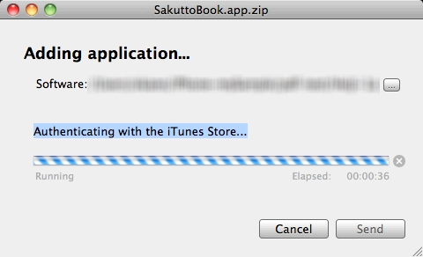
  - 「Uploaded package to the iTunes Store」と表示されたらアップロード完了)。メールが届く。タイトル＝「Your application has changed state」、本文は「The status for the following app has changed to Waiting For Review.」。

  - アップロードが完了したら「Next」「Done」を選ぶ

－以上－

―――
iPhone/iPad両用アプリのアイコンに関しては、Technical Q&A QA1686 を参照。ファイルを追加して、info.plistに「icon files」を追加して羅列。

